宁夏葡萄酒与防沙治沙职业技术学院
“不忘初心、牢记使命”主题教育
简 报
第9期
学院主题教育领导小组办公室 2019年9月26日

无私奉献 汇聚爱心 传递温暖
——宁夏葡萄酒与防沙治沙学院大学生积极参与无偿献血活动

培养青年学子的公民意识、服务意识和奉献精神，是学院落实习近平总书记关于坚持立德树人根本任务重要指示精神的具体举措。近日，学院主动邀请宁夏血液中心来我院开展“采血车进校园”大学生无偿献血活动。
采血现场，大学生们积极踊跃参与献血活动。随处可见学院微光志愿者协会的志愿者们忙碌的身影：协助宁夏血液中心的工作人员布置现场，带头参与献血活动，热情做好服务工作：为准备献血的同学递上一杯水，为刚刚献完血的同学们送上纪念品。一个个身穿红马甲的志愿者像一股股暖流，同新鲜的血液一起流进了受助者的心中。无偿献血，让校园里洋溢着爱与温暖。短短2个小时，120多名同学累计献出41000ML血液。
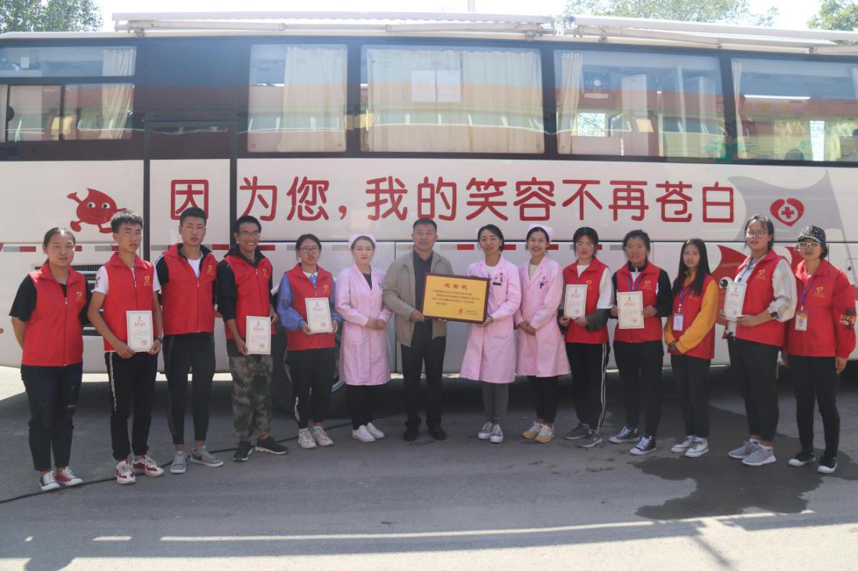
活动结束后，宁夏血液中心工作人员，授予学院感谢状。工作人员激动的对余峰院长表达谢意：“每年11月份血库库存都很紧张，到高校采血都是缓解全区用血的压力的有效的途径，连续3年到高校采血到的第一站都是在宁夏葡萄酒与防沙治沙职业技术学院，感谢学院师生对我们的支持。”
报：自治区“不忘初心、牢记使命”主题教育领导小组办公室，自治区第二批主题教育第七巡回指导组。
送：学院“不忘初心、牢记使命”主题教育领导小组成员。
发：各党支部。

